台南市東區博愛國民小學辦理102學年度
健康促進學校計畫活動成果
活動名稱 | 台南市102學年度健康促進學校計畫活動～「安全急救」議題
活動時間 | 103年3月4日上午8時～8時20分
活動地點 | 操場
活動方式 | 校園安全宣導
參加人數 | 師生約230人
成效及  特色說明 | 結合「校園安全」主題，請司法小志工協助宣導發生日常生活中的安全與意外無所不在，以降低發生機率，參加的學生都非常有認真聆聽。
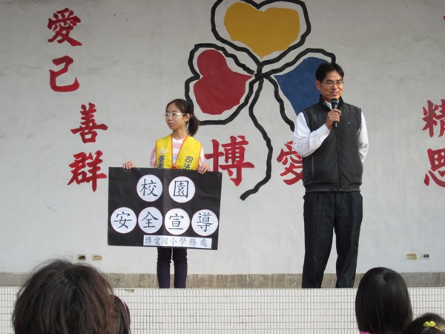 |  | 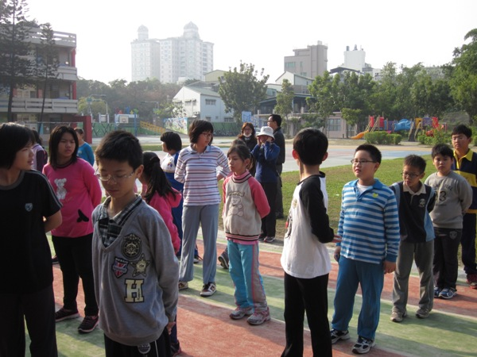
校長向學生講解校園安全 |  | 學生專注聆聽
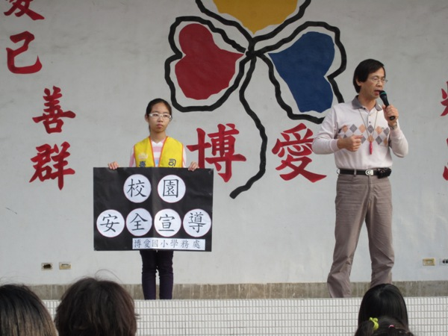 |  | 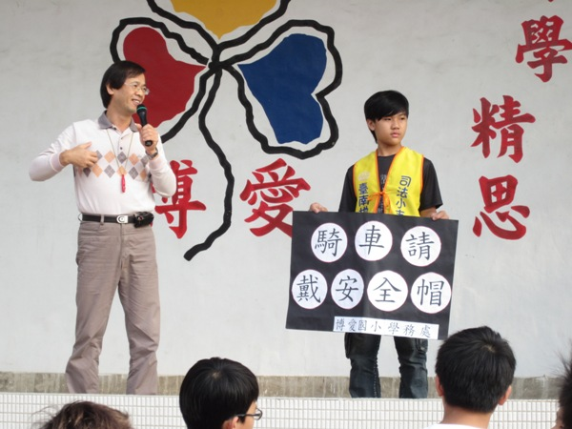
司法小志工熱烈參與 |  | 主任提醒與叮嚀

